МОЛ ТОиР. 69_ТОиР

Дата формирования инструкции: 2019-12-05
Содержание
1 Инструктаж по функциональному направлению «ТОиР» 3
1.1 Инструктаж по функциональному направлению «ТОиР» 4
1.2 Внедрение пилота и стабилизация 5
1.3 Slide1326 6
1.4 Slide1327 7
1.5 Slide1328 8
1.6 Внедрение пилота и стабилизация 9
1.7 Slide1410 10
1.8 Slide1426 11
1.9 Slide1427 12
1.10 Slide1444 13
1.11 Slide1445 14
1.12 Slide1413 15
1.13 Slide1463 16
1.14 Slide1464 17
1.15 Slide1417 18
1.16 Slide1446 19
1.17 Slide1447 20
1.18 Slide1448 21
1.19 Slide1449 22
1.20 Slide1450 23
1.21 Slide1451 24
1.22 Slide1458 25
1.23 Slide1457 26
1.24 Slide1455 27
1.25 Slide1462 28
1.26 Slide1459 29
1.27 Slide1460 30
1.28 Slide1461 31
1.29 Slide1419 32
1.30 Slide1424 33
2 Подтверждение фактического количества израсходованных МТР 34

Инструктаж по функциональному направлению «ТОиР»

Инструктаж по функциональному направлению «ТОиР»
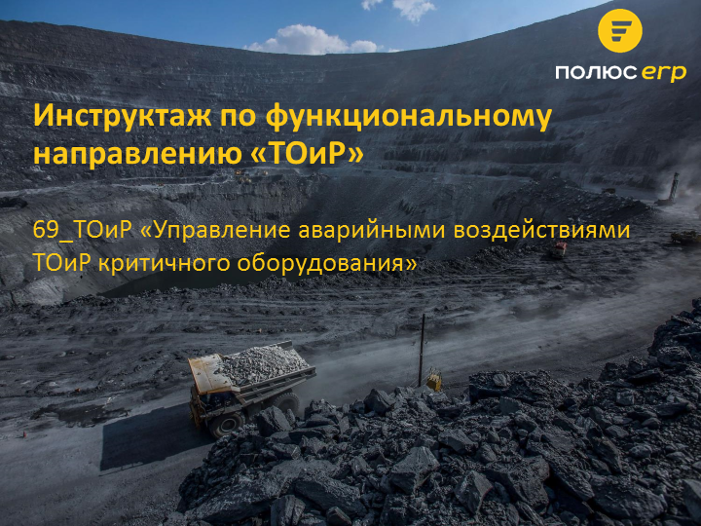

Внедрение пилота и стабилизация
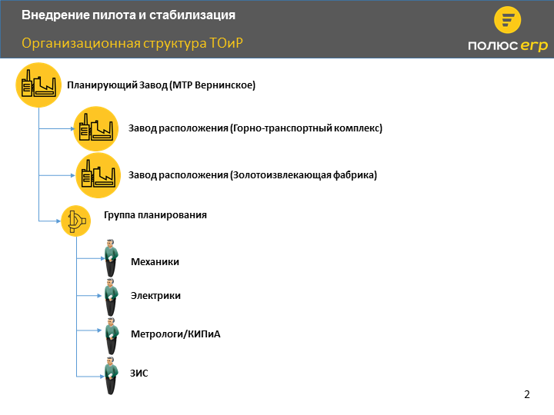

Slide1326
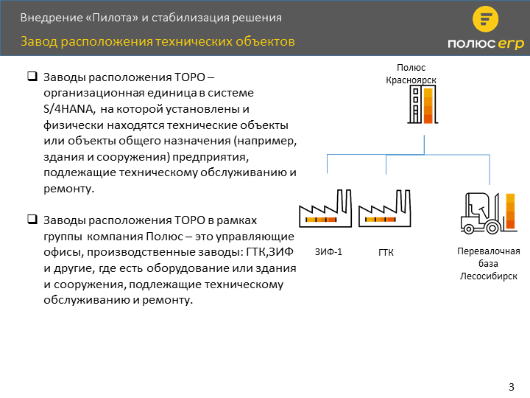

Slide1327
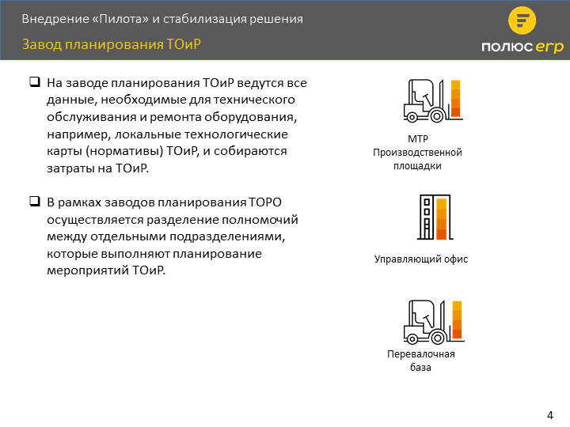

Slide1328
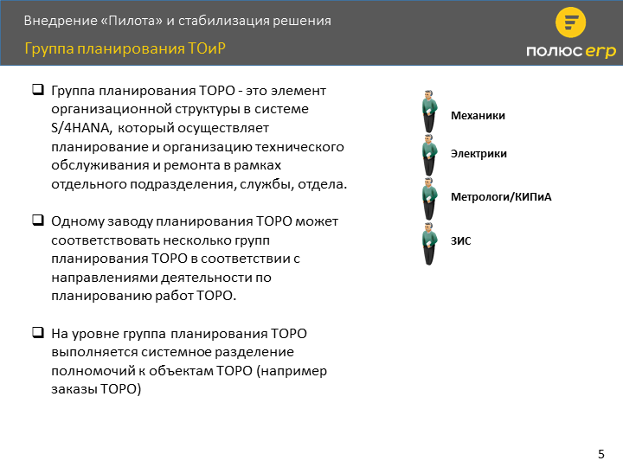

Внедрение пилота и стабилизация
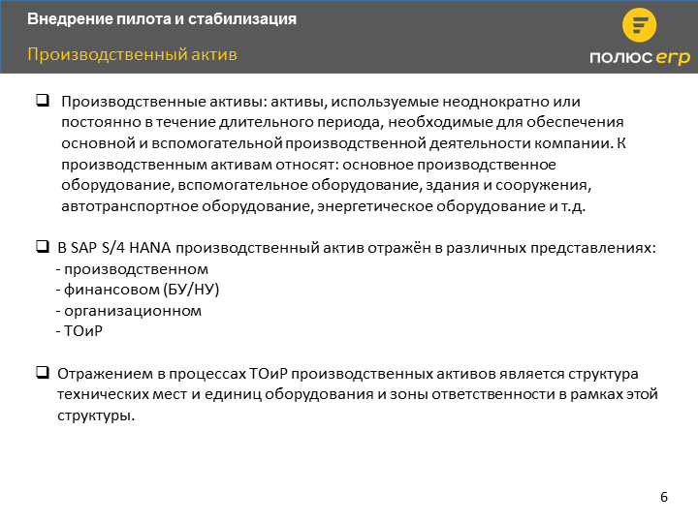

Slide1410
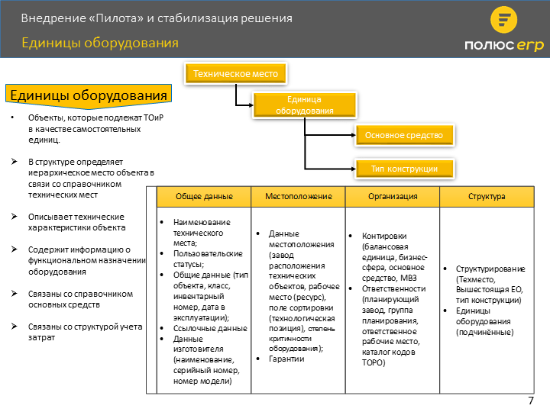

Slide1426
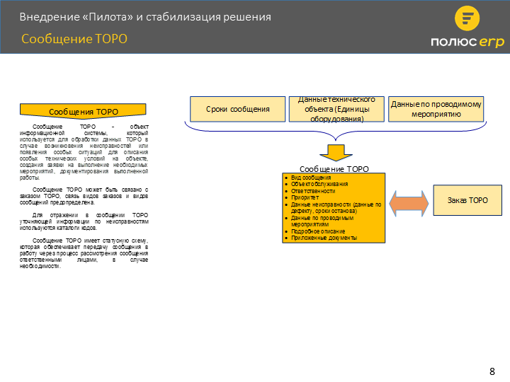

Slide1427
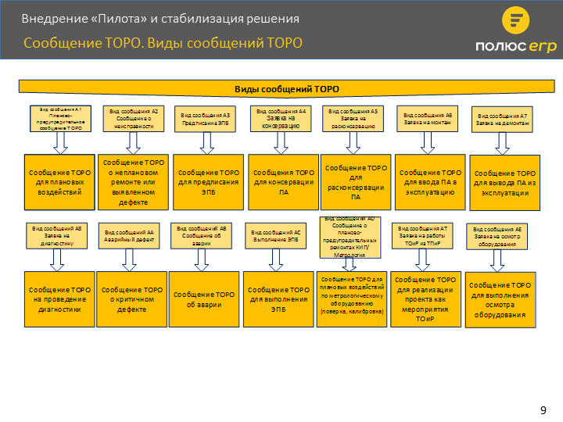

Slide1444
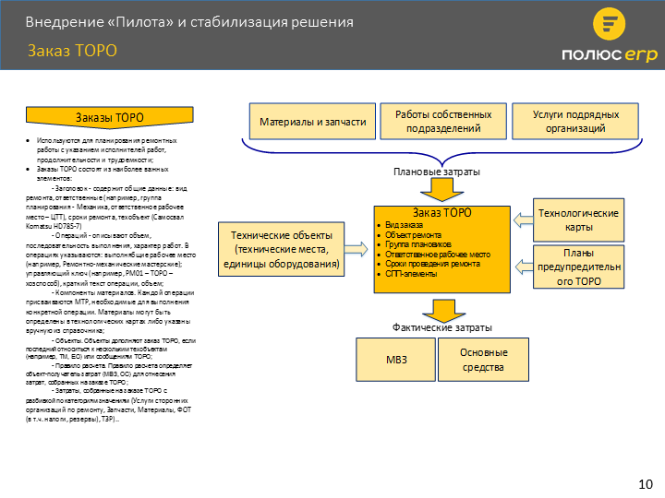

Slide1445
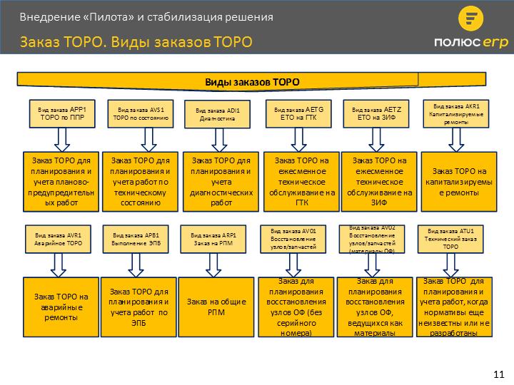

Slide1413
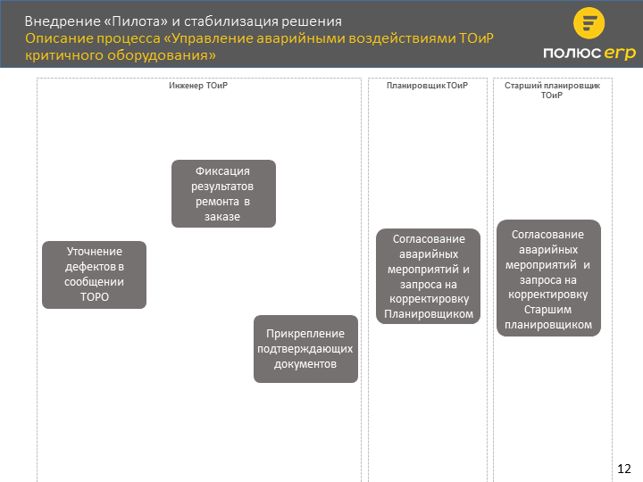

Slide1463
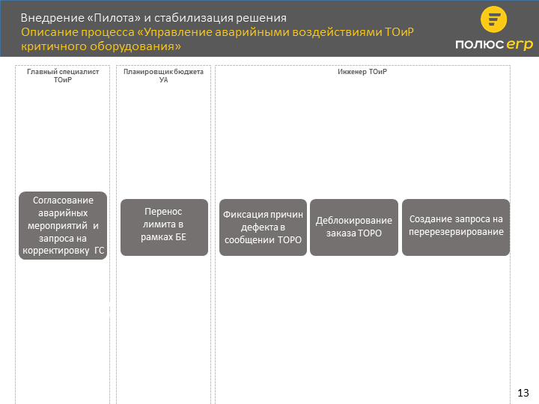

Slide1464
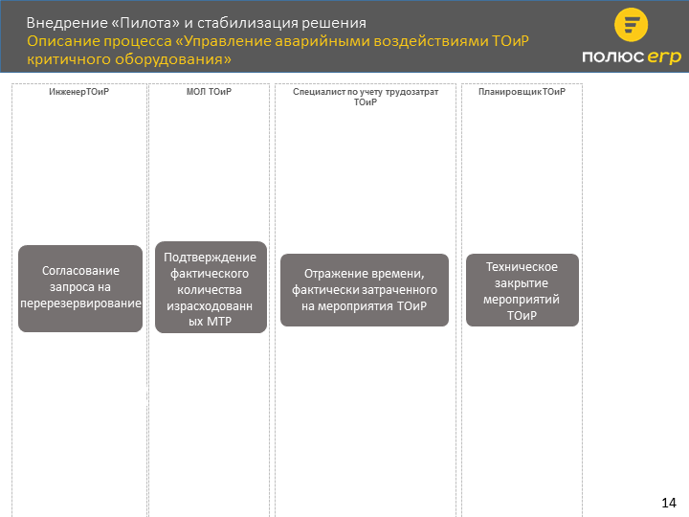

Slide1417
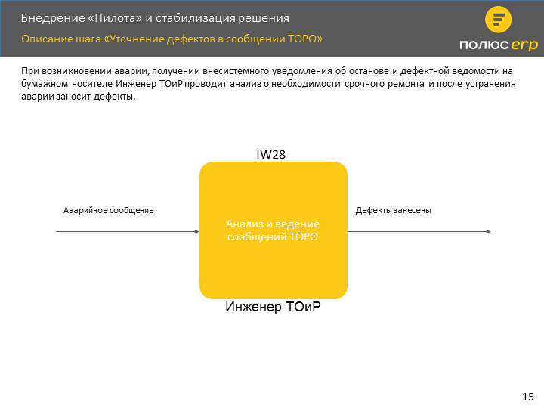

Slide1446
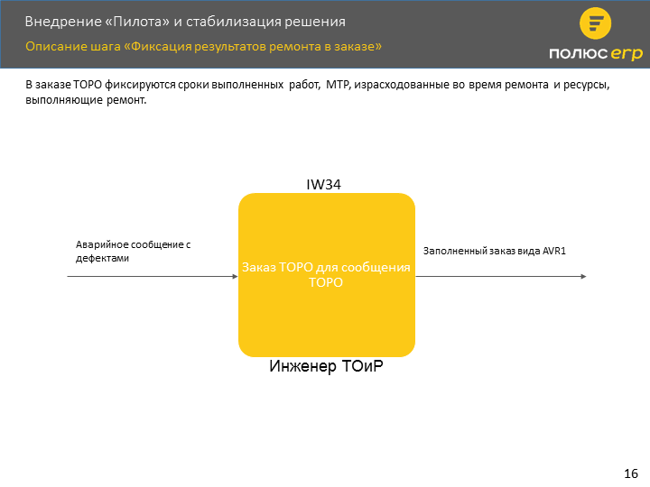

Slide1447
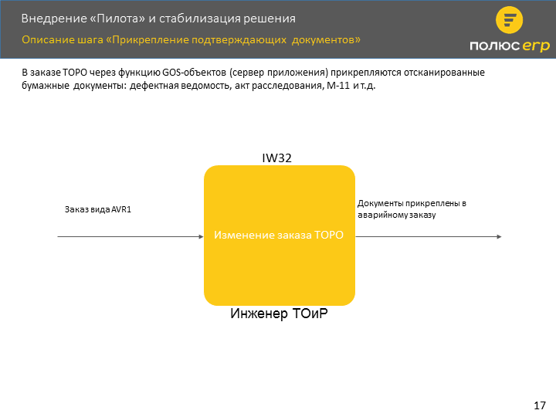

Slide1448
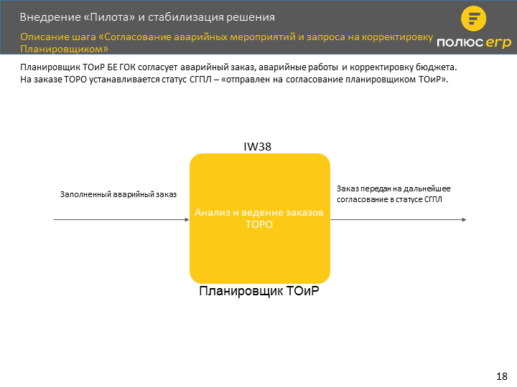

Slide1449
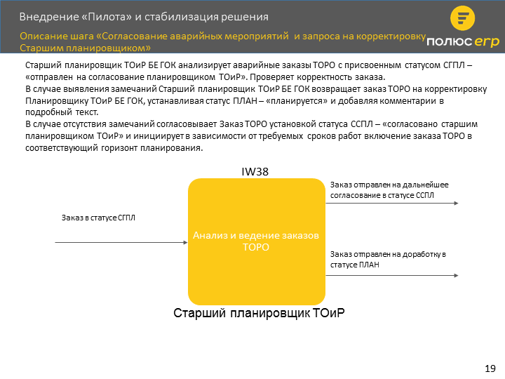

Slide1450
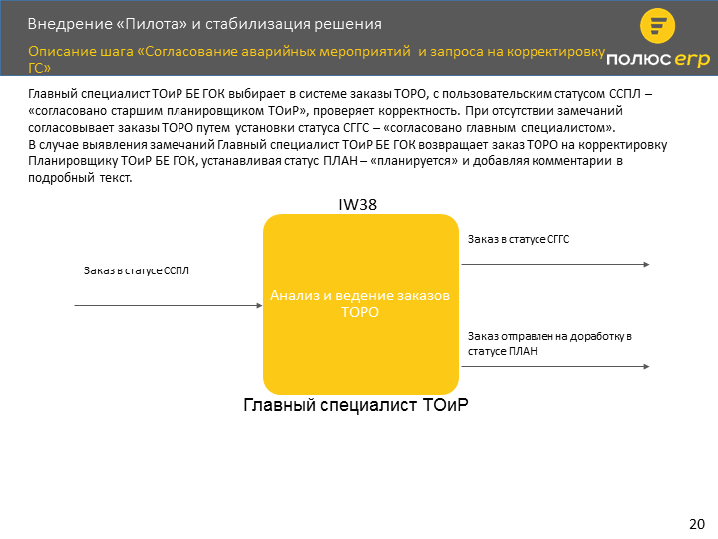

Slide1451
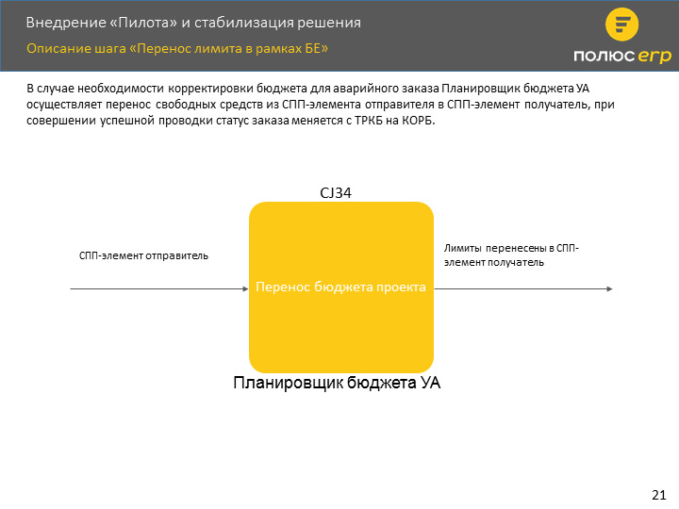

Slide1458
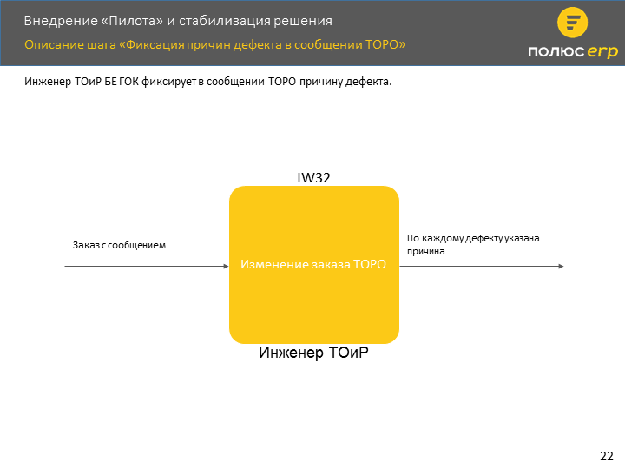

Slide1457
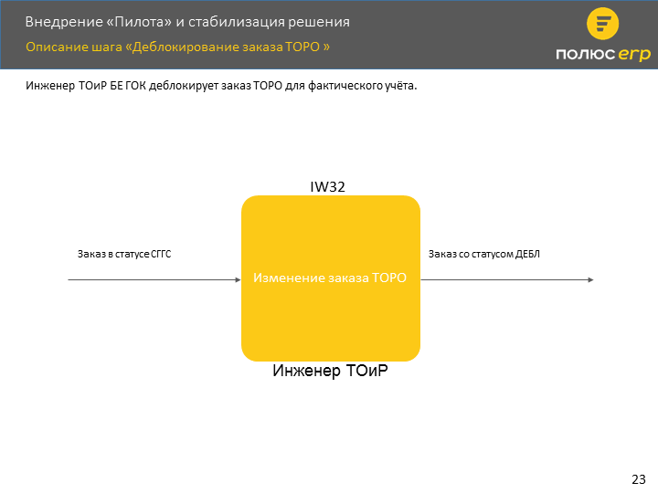

Slide1455
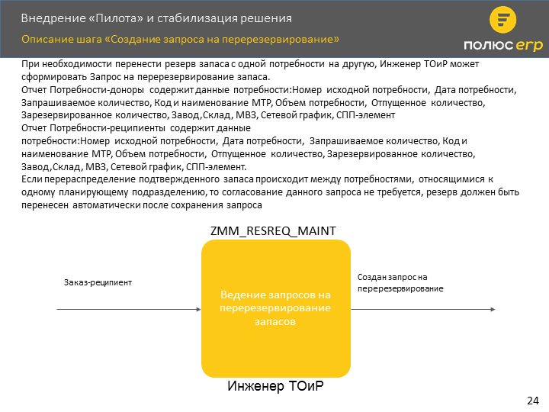

Slide1462
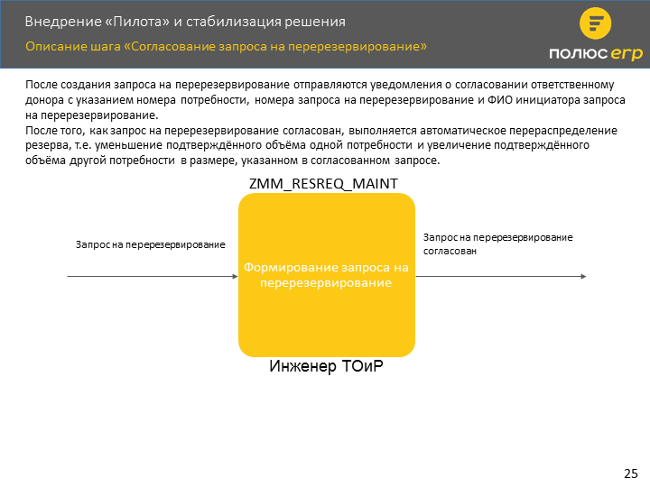

Slide1459
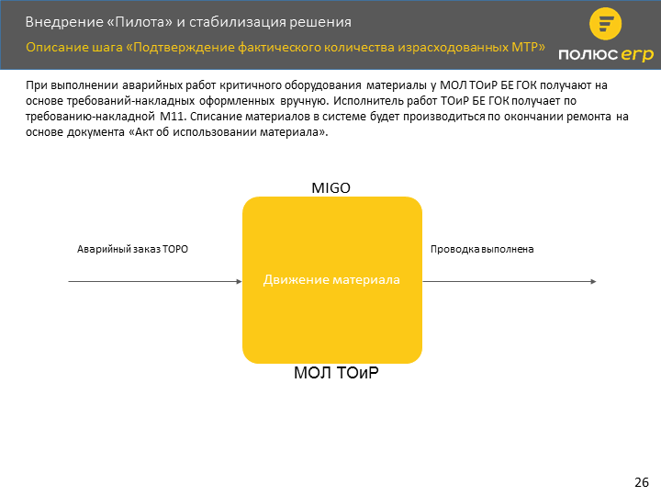

Slide1460
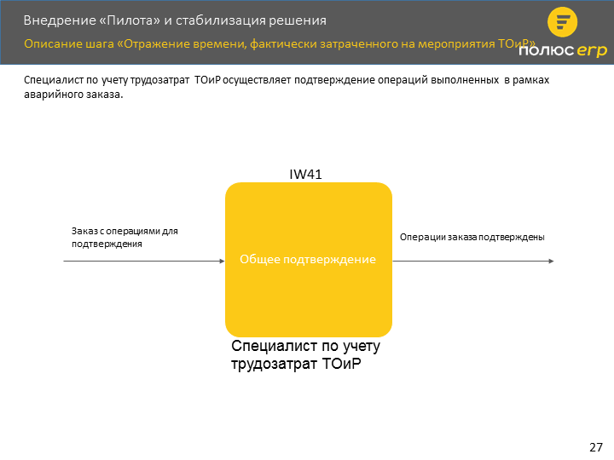

Slide1461
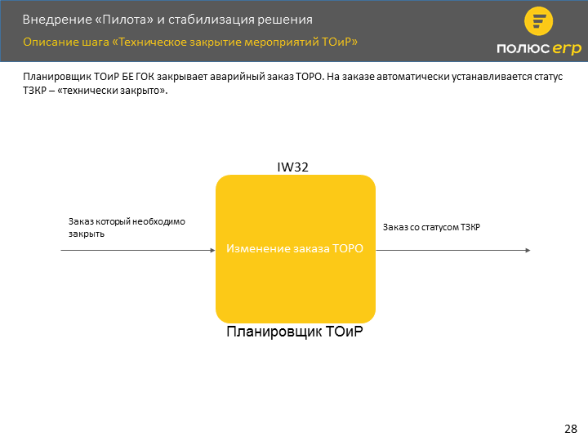

Slide1419
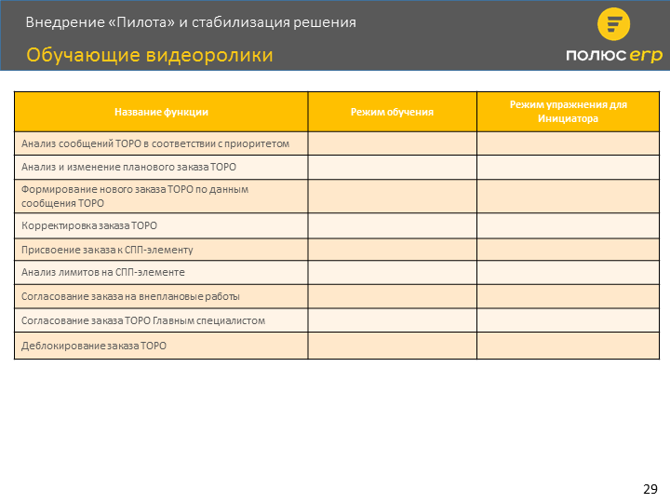

Slide1424
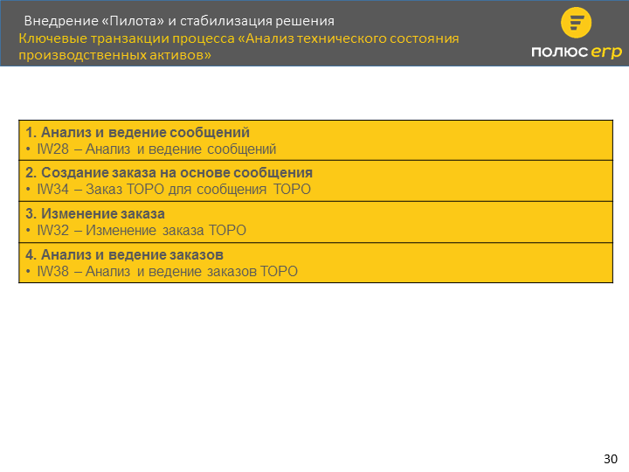

Подтверждение фактического количества израсходованных МТР
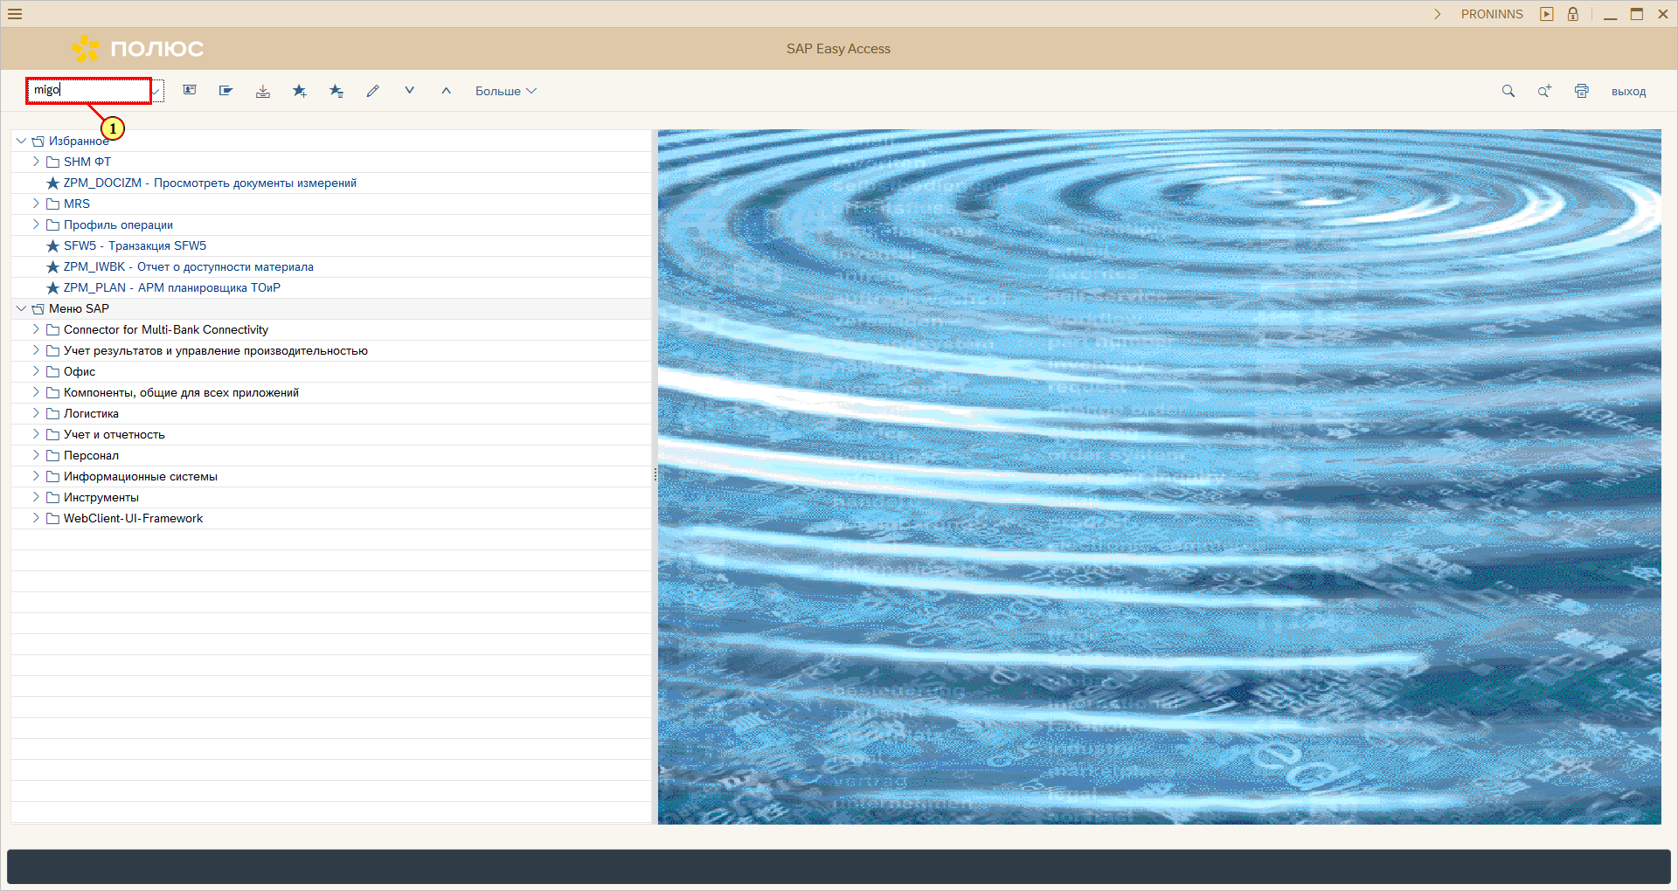
 | На основании данных наряда-задания осуществляется ввод фактического количества израсходованных МТР

[1] migo вводится в поле транзакции.
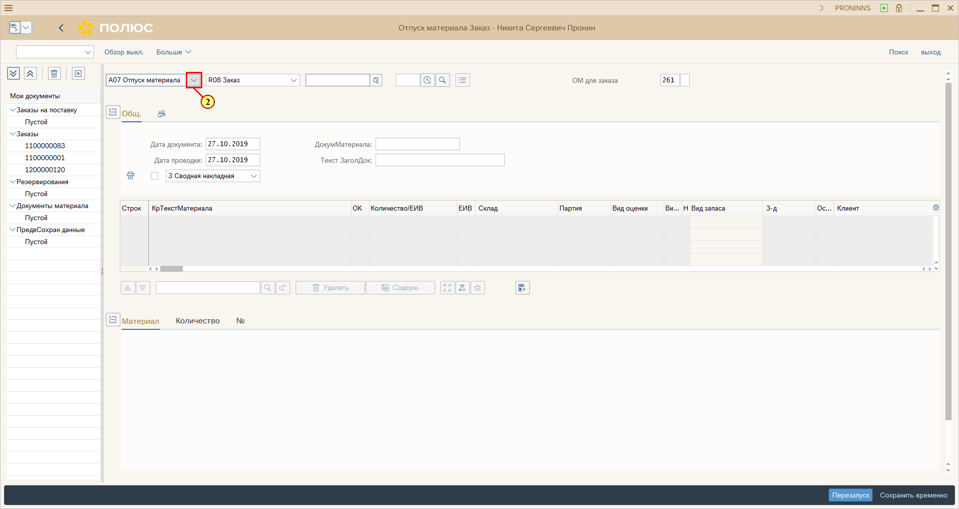
[2] Для вызова раскрывающегося списка нажмите кнопку .
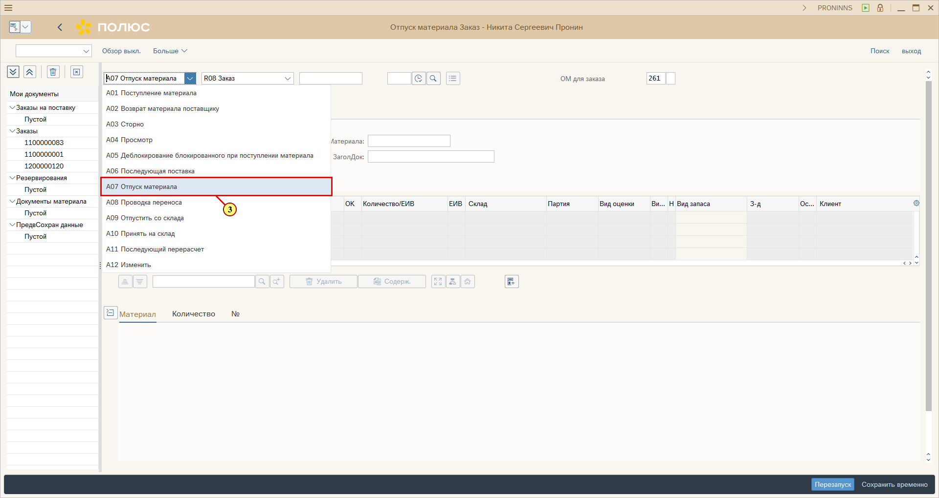
[3] Щелчком выбирается запись .
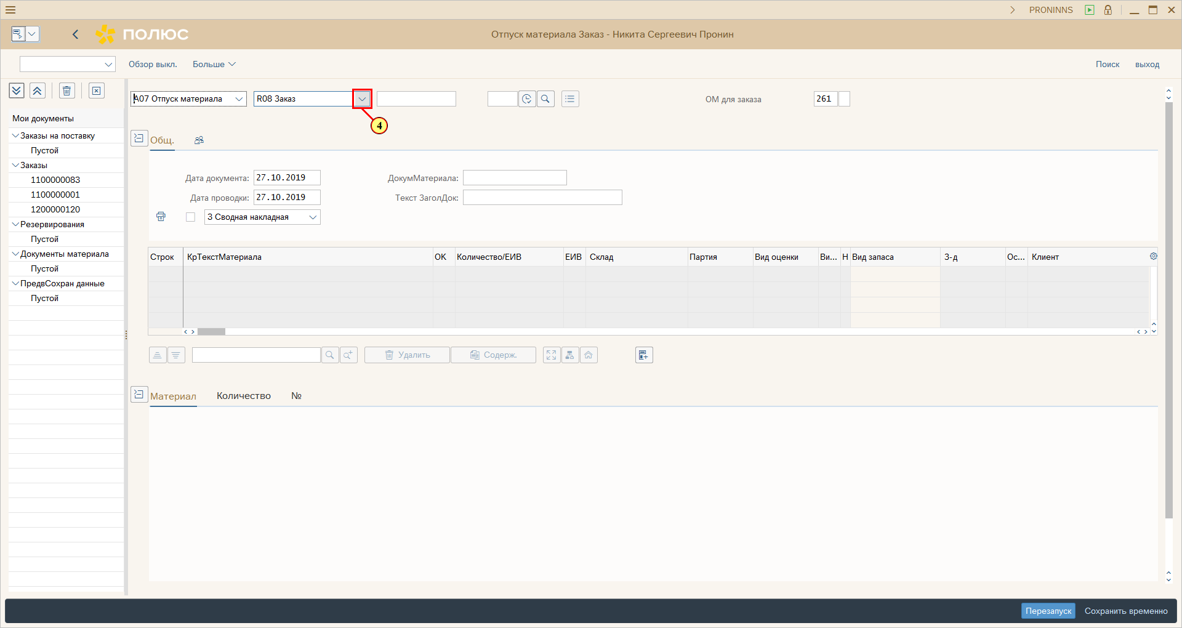
[4] Для вызова раскрывающегося списка нажмите кнопку .
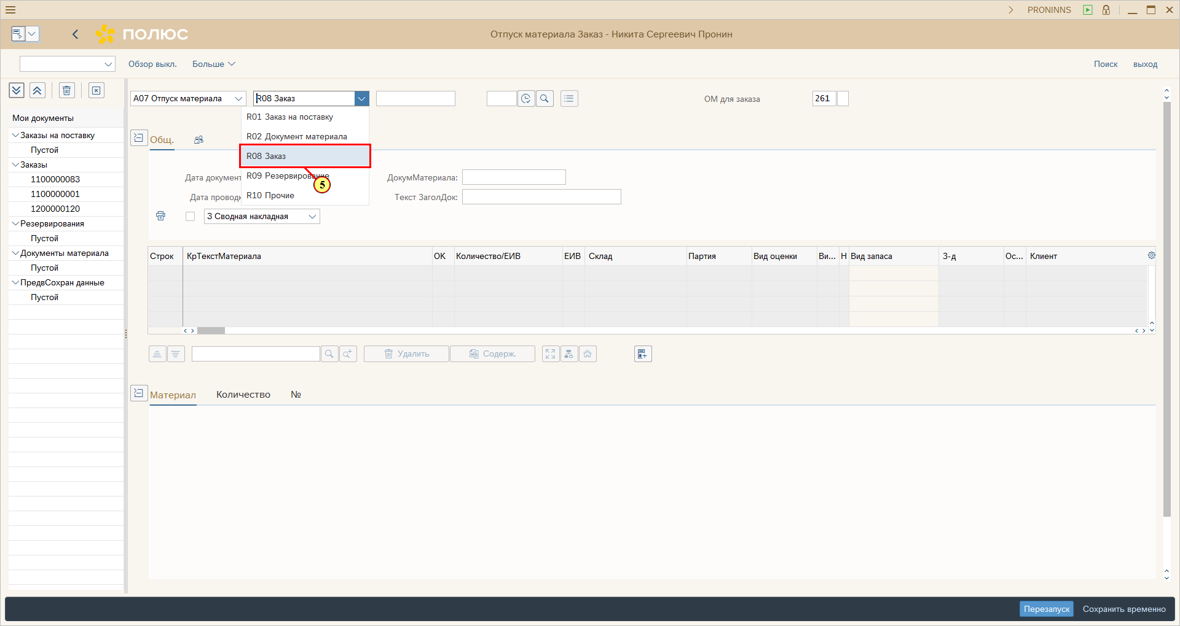
[5] Щелчком выбирается запись 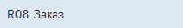.
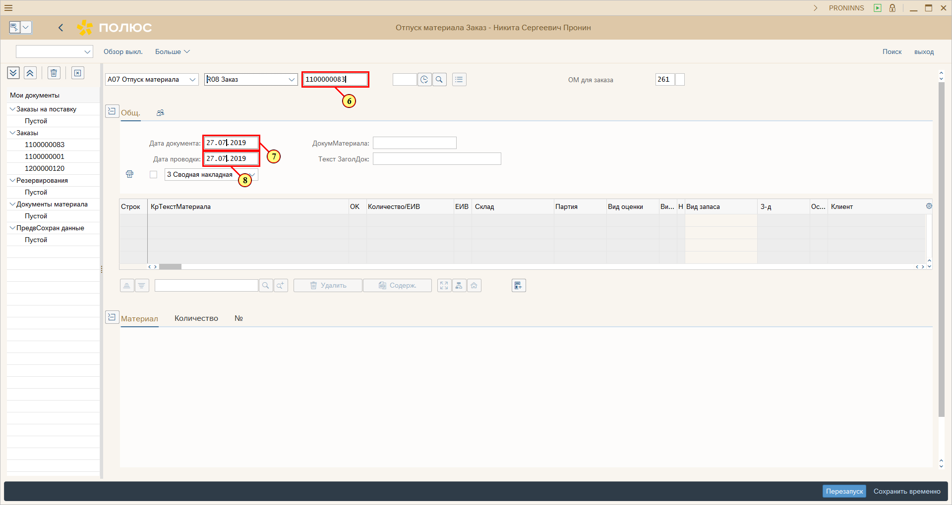
[6] Заполняется поле Номер заказа.
[7] Заполняется поле Дата документа.
[8] Заполняется поле Дата проводки.
[9] Нажимается Enter.
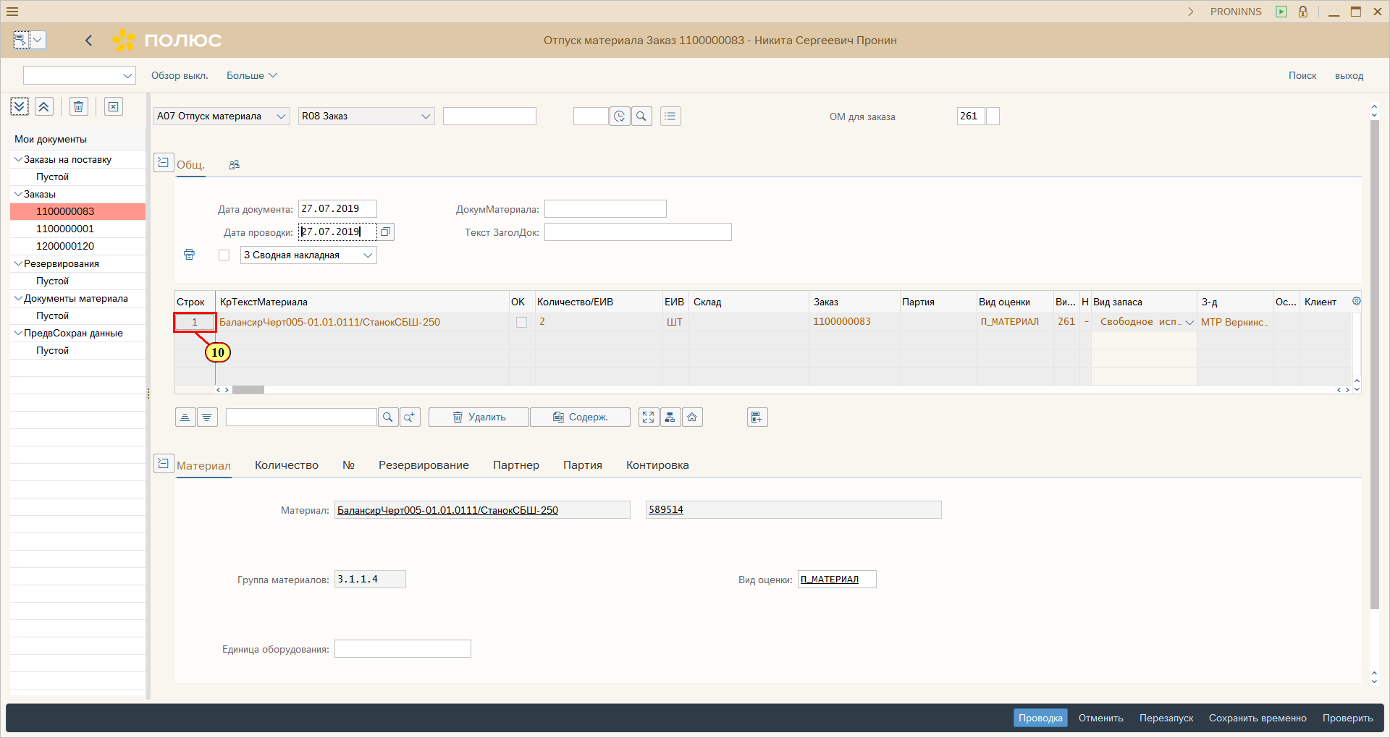
[10] Нажмите .
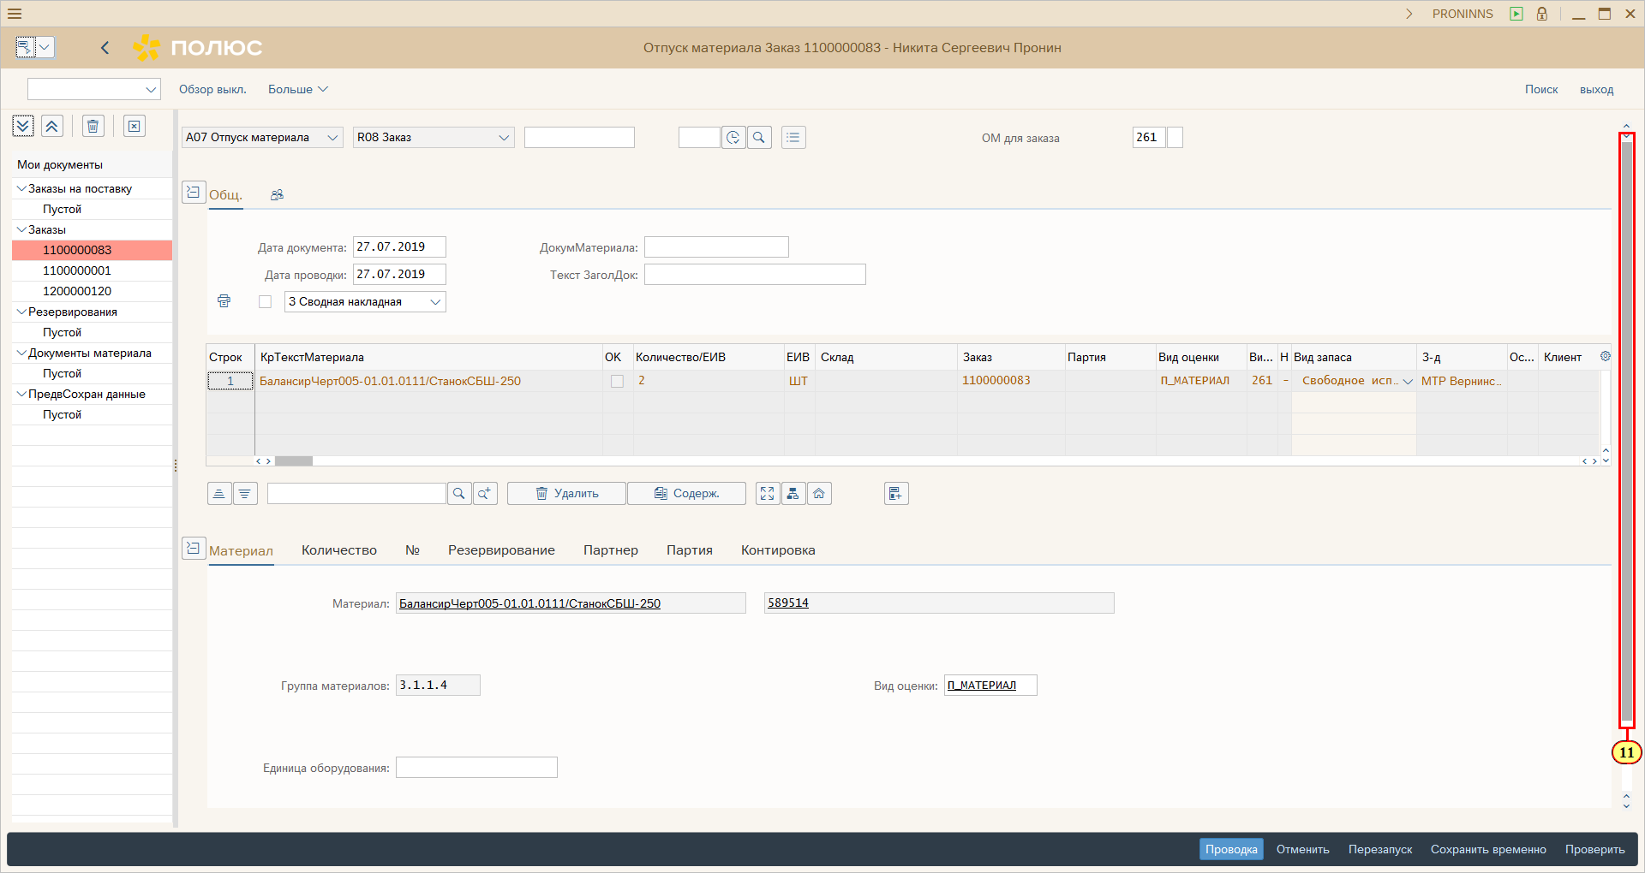
[11] Ползунок полосы прокрутки используется для просмотра нужной области экрана.
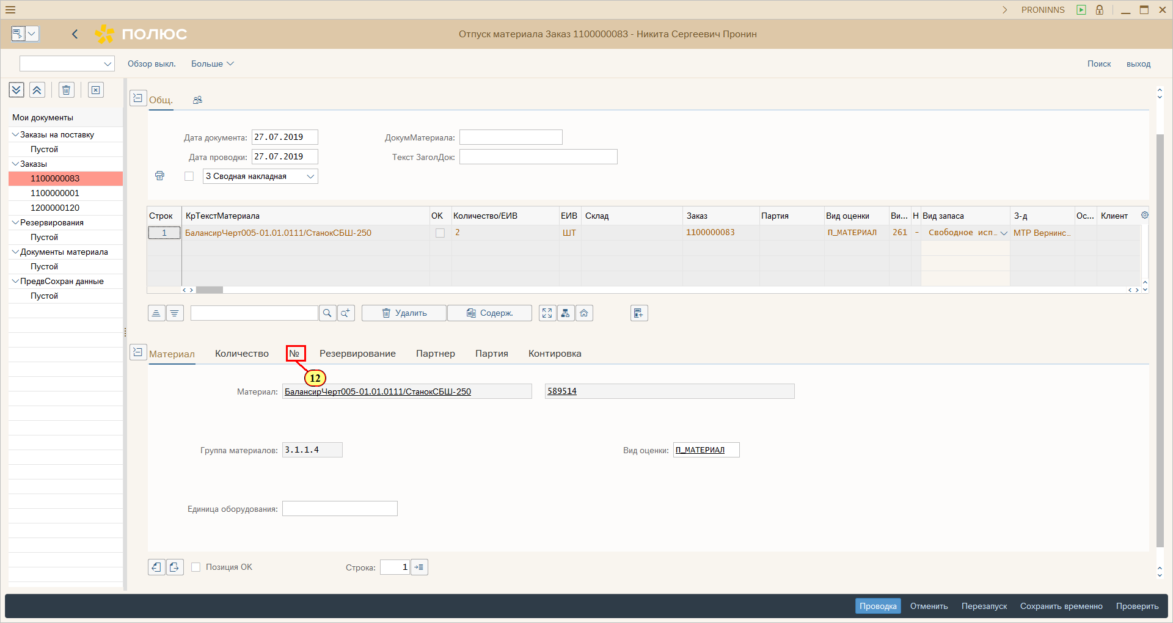
[12] Щелчком выбирается вкладка .
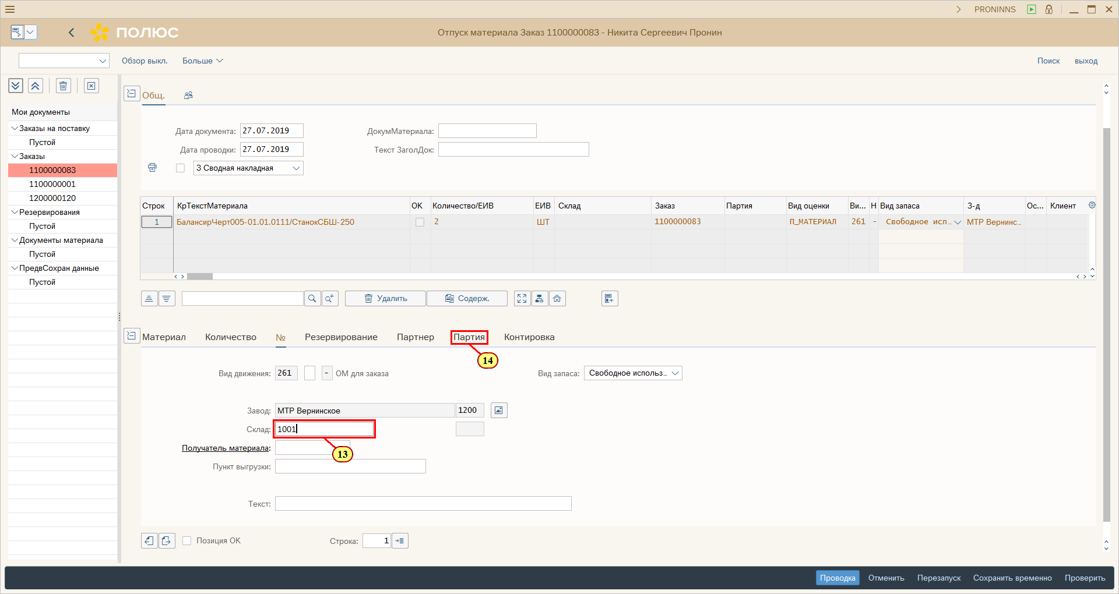
[13] Заполняется поле Склад.
[14] Щелчком выбирается вкладка .
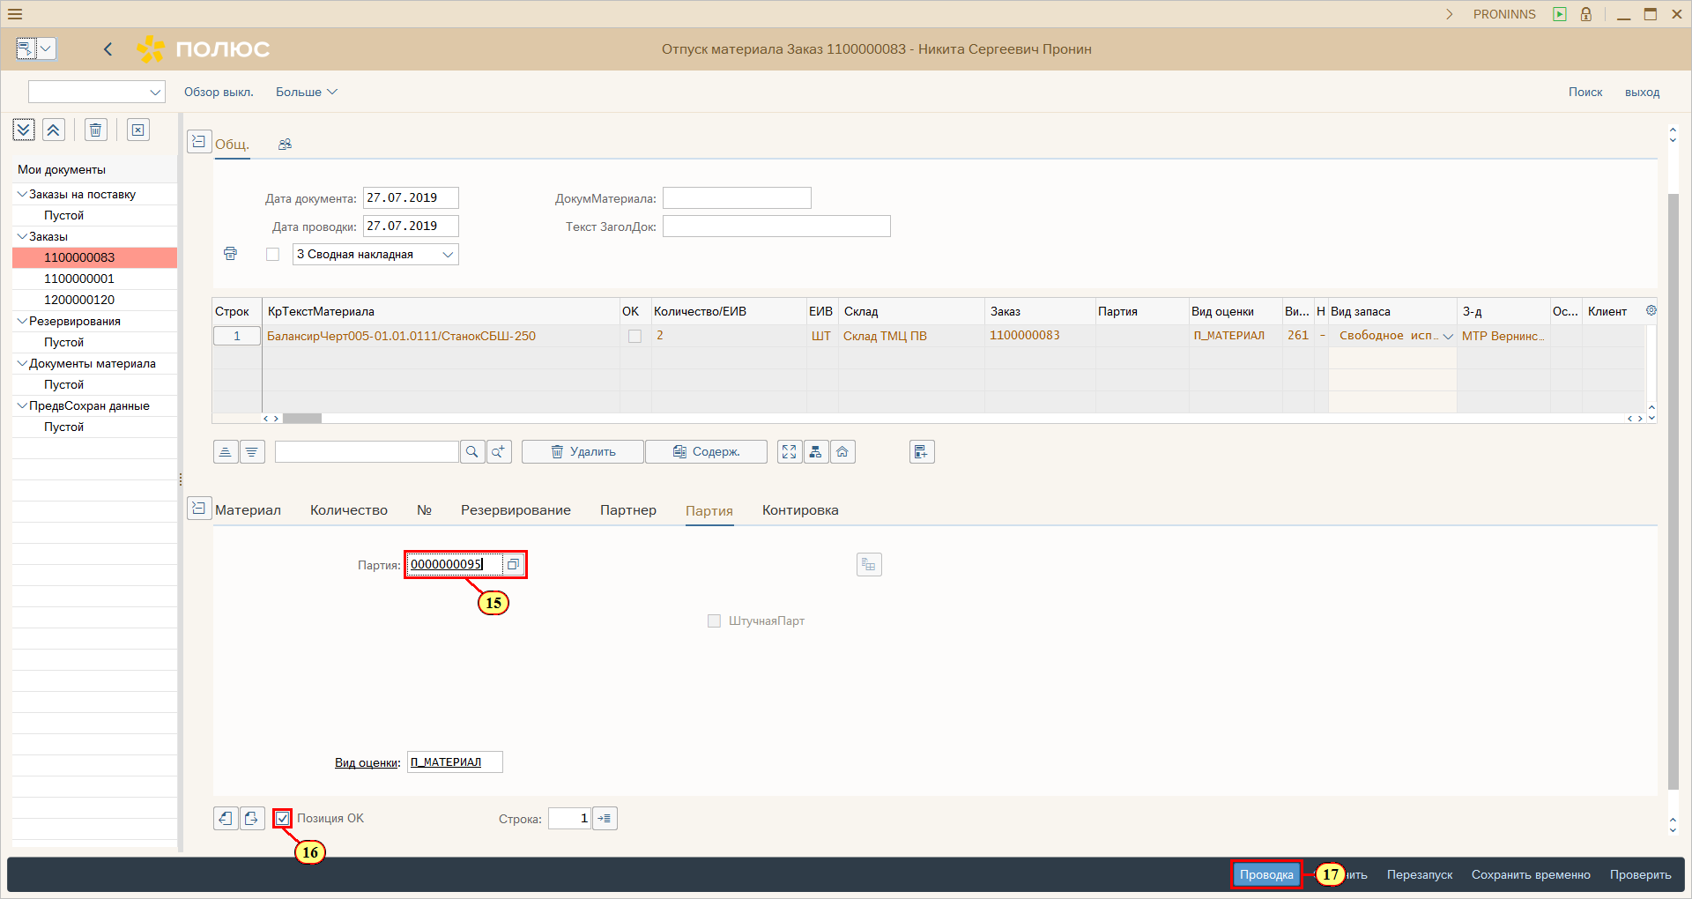
[15] Заполняется поле Партия.
[16] Флажок Позиция OK выбирается.
[17] Нажмите .
Можно также нажать Ctrl+S.
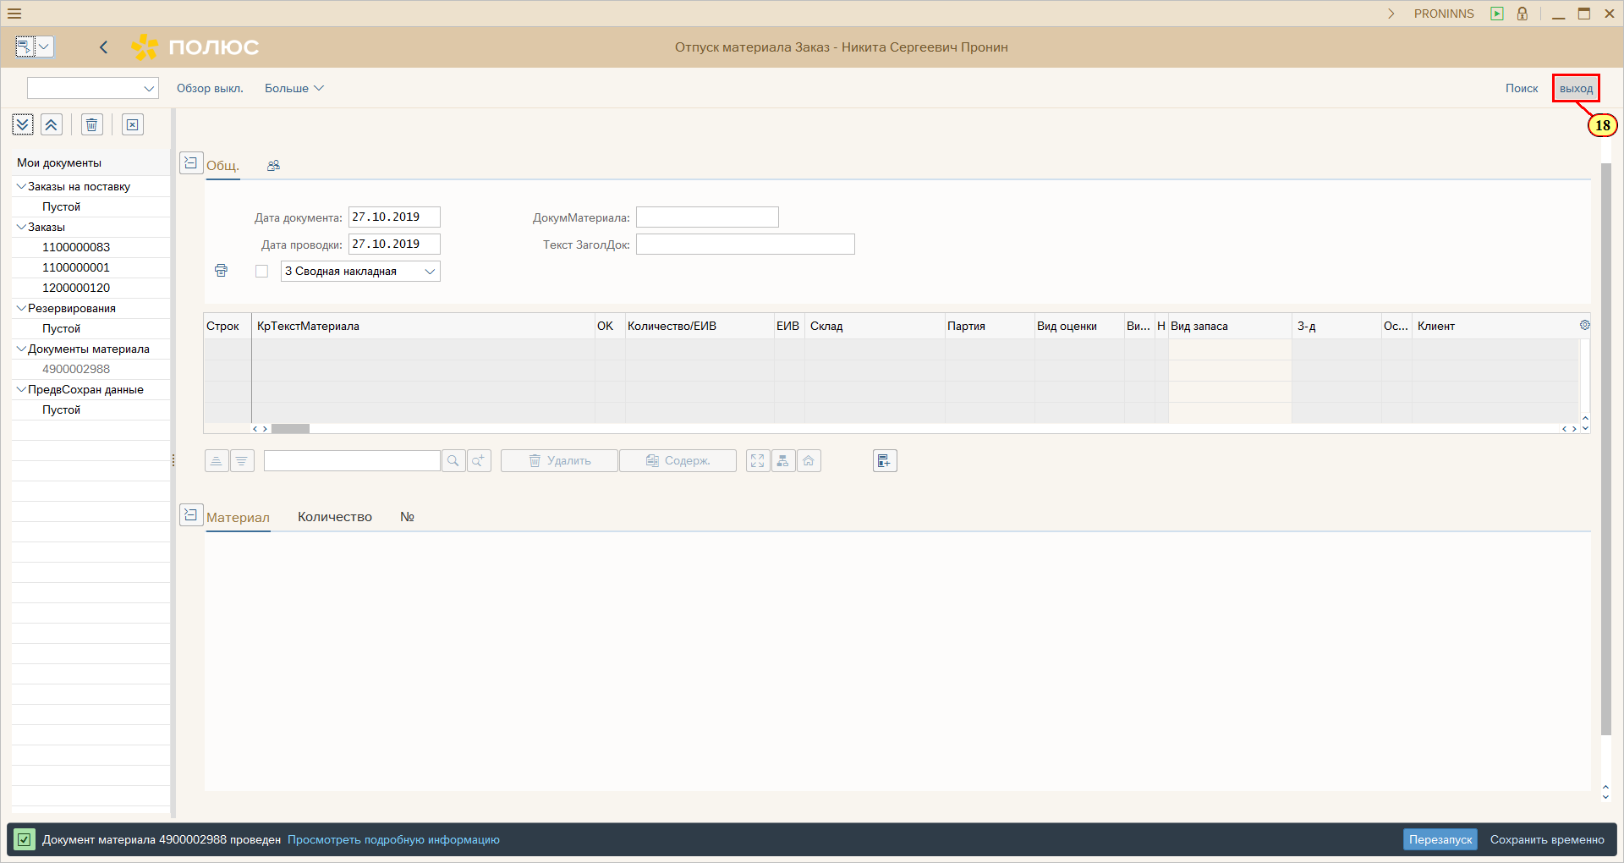
[18] Нажмите .
Можно также нажать Shift+F3.
